THỰC HÀNH TUẦN 1
- Nội dung
- Tiếp cận môi trường lập trình C#
- IDE: Microsoft Visual Studio 2010
- Lập trình với ngôn ngữ C# ở mức cơ bản:
- Đọc hiểu chương trình C# ở mức cơ bản
- Nắm các kiểu dữ liệu trong C#
- Kiểu dữ liệu nguyên thủy: int, long, double, char….
- Kiểu dữ liệu tham chiếu: Array, List, Class …
- Nắm được các cấu trúc điều khiển trong lập trình
- Cấu trúc điều khiển tuần tự
- Cấu trúc điều khiển rẽ nhánh if
- Cấu trúc điều khiển rẽ nhánh if… else
- Cấu trúc điều khiển vòng lặp
- Nắm được các kỹ thuật xử lý trên mảng 1 chiều

- Ví dụ
- Chương trình xuất chữ “Hello World”

- namespace HelloWorld
- {
- class Program
- {
- static void Main(string[] args)
- {
- Console.WriteLine("Hello World");
- }
- }
- }

- Viết chương trình nhập 2 số nguyên và tính tổng 2 số đó (Sử dụng Windows Form Application)

Class Form 1
namespace WindowsFormsApplication1
{
public partial class Form1 : Form
{
public Form1()
{
InitializeComponent();
}

private void button1_Click(object sender, EventArgs e)
{
string s1Text = s1.Text;
string s2Text = s2.Text;

int s1Int = int.Parse(s1Text);
int s2Int = int.Parse(s2Text);

long sumLong = 0;
sumLong = s1Int + s2Int;
sum.Text = sumLong.ToString();

}
}
}

Form1.Designer.cs
namespace WindowsFormsApplication1
{
partial class Form1
{
private void InitializeComponent()
{
this.s1 = new System.Windows.Forms.TextBox();
this.s2 = new System.Windows.Forms.TextBox();
this.label1 = new System.Windows.Forms.Label();
this.label2 = new System.Windows.Forms.Label();
this.sumBtn = new System.Windows.Forms.Button();
this.sum = new System.Windows.Forms.TextBox();
this.label3 = new System.Windows.Forms.Label();
this.label4 = new System.Windows.Forms.Label();
this.SuspendLayout();
//
// s1
//
this.s1.Location = new System.Drawing.Point(176, 102);
this.s1.Multiline = true;
this.s1.Name = "s1";
this.s1.Size = new System.Drawing.Size(163, 33);
this.s1.TabIndex = 0;
//
// s2
//
this.s2.Location = new System.Drawing.Point(176, 174);
this.s2.Multiline = true;
this.s2.Name = "s2";
this.s2.Size = new System.Drawing.Size(163, 35);
this.s2.TabIndex = 1;
//
// label1
//
this.label1.AutoSize = true;
this.label1.Font = new System.Drawing.Font("Microsoft Sans Serif", 13F);
this.label1.Location = new System.Drawing.Point(44, 113);
this.label1.Name = "label1";
this.label1.Size = new System.Drawing.Size(102, 22);
this.label1.TabIndex = 2;
this.label1.Text = "Số thứ nhất";
this.label1.Click += new System.EventHandler(this.label1_Click);
//
// label2
//
this.label2.AutoSize = true;
this.label2.Font = new System.Drawing.Font("Microsoft Sans Serif", 13F);
this.label2.Location = new System.Drawing.Point(44, 187);
this.label2.Name = "label2";
this.label2.Size = new System.Drawing.Size(91, 22);
this.label2.TabIndex = 3;
this.label2.Text = "Số thứ hai";
//
// sumBtn
//
this.sumBtn.Location = new System.Drawing.Point(365, 129);
this.sumBtn.Name = "sumBtn";
this.sumBtn.Size = new System.Drawing.Size(83, 47);
this.sumBtn.TabIndex = 4;
this.sumBtn.Text = "Tính";
this.sumBtn.UseVisualStyleBackColor = true;
this.sumBtn.Click += new System.EventHandler(this.button1_Click);
//
// sum
//
this.sum.Location = new System.Drawing.Point(176, 251);
this.sum.Multiline = true;
this.sum.Name = "sum";
this.sum.Size = new System.Drawing.Size(163, 35);
this.sum.TabIndex = 5;
//
// label3
//
this.label3.AutoSize = true;
this.label3.Font = new System.Drawing.Font("Microsoft Sans Serif", 13F);
this.label3.Location = new System.Drawing.Point(44, 264);
this.label3.Name = "label3";
this.label3.Size = new System.Drawing.Size(82, 22);
this.label3.TabIndex = 6;
this.label3.Text = "Kết quả: ";
//
// label4
//
this.label4.AutoSize = true;
this.label4.Font = new System.Drawing.Font("Microsoft Sans Serif", 16F);
this.label4.Location = new System.Drawing.Point(86, 34);
this.label4.Name = "label4";
this.label4.Size = new System.Drawing.Size(313, 26);
this.label4.TabIndex = 7;
this.label4.Text = "TÍNH TỔNG HAI SỐ NGUYÊN";
//
// Form1
//
this.AutoScaleDimensions = new System.Drawing.SizeF(6F, 13F);
this.AutoScaleMode = System.Windows.Forms.AutoScaleMode.Font;
this.ClientSize = new System.Drawing.Size(500, 329);
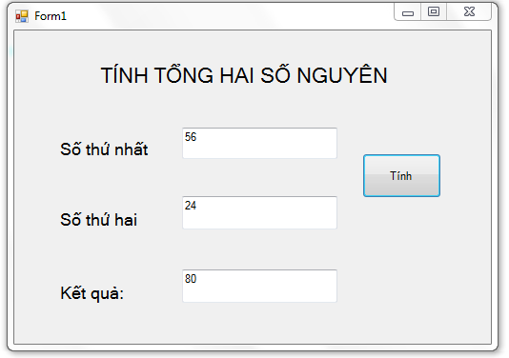
this.Controls.Add(this.label4);
this.Controls.Add(this.label3);
this.Controls.Add(this.sum);
this.Controls.Add(this.sumBtn);
this.Controls.Add(this.label2);
this.Controls.Add(this.label1);
this.Controls.Add(this.s2);
this.Controls.Add(this.s1);
this.Name = "Form1";
this.Text = "Form1";
this.ResumeLayout(false);
this.PerformLayout();

}

#endregion

private System.Windows.Forms.TextBox s1;
private System.Windows.Forms.TextBox s2;
private System.Windows.Forms.Label label1;
private System.Windows.Forms.Label label2;
private System.Windows.Forms.Button sumBtn;
private System.Windows.Forms.TextBox sum;
private System.Windows.Forms.Label label3;
private System.Windows.Forms.Label label4;
}
}

Bài tập có gợi ý:
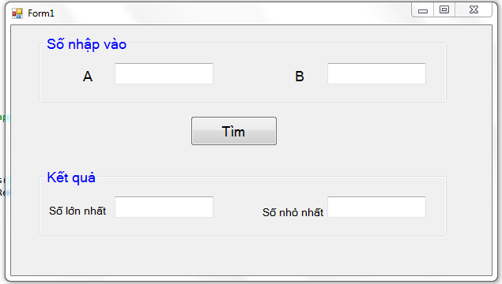
Bài 1: Viết chương trình nhập vào 2 số a và b, cho biết số lớn nhất và số nhỏ nhất trong 2 số a, b với giao diện như sau:

Hướng dẫn gợi ý: Sử dụng cấu trúc If… else.
Bài 2: Viết chương trình nhập vào 3 số a , b và c cho biết số lớn nhất và số nhỏ nhất trong 3 số a, b, c với giao diện như sau:
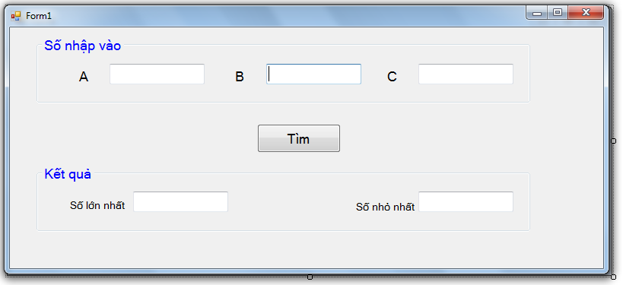

Bài 3: Nhập vào một số nguyên từ 0 đến 9, hiển thị bằng chữ với các số trên.
Ví dụ:
- Nhập 1: “Một”
- Nhập 2: “Hai”
- Nhập 3: “Ba”
………………
- Nhập 9: “Chín”
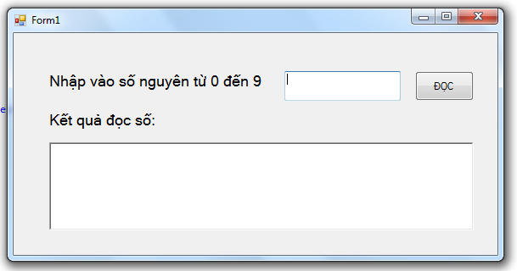

Hướng dẫn gợi ý: Sử dụng cấu trúc switch…. case
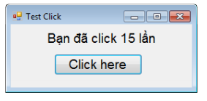
Bài 4: Viết chương trình gồm 1 form trong đó có một button và 1 label hiển thị số lầ khi nhấn button đó.

Bài 5: Viết chương trình nhập vào giá trị nguyên dương N, tính tổng
S = 1 + 2 + 3 + 4 + ……. + N
Với giao diện như sau:
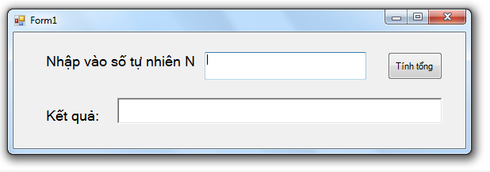

Hướng dẫn gợi ý: Sử dụng vòng lặp từ 1 đến n
Bài tập về nhà
- Viết chương trình nhập x, n và tính tổng:
S(x,n) = x¹ + x² + x³ + x⁴ + …… + x^{n}
- Viết chương trình giải hệ phương trình bậc 2
F(x) = ax² + bx + c

